SigmaCode
Gestor de Manutenção
Relatório de testes do circuito de manutenção
API e aplicação (Windows) ligadas à base de testes TESTES_LAND2, com capturas de ecrã de cada passo.
Item | Detalhe
Data | 06/11/2026
Base de dados | TESTES_LAND2 (base de teste, confirmada antes de cada escrita)
API | GestorManutencao.Api (.NET 10), https, porta 7257, só neste computador
Aplicação | GestorManutencao.App (.NET MAUI Blazor Hybrid), janela do Windows
Referência | Circuito da LandeiroMaui (tabelas u_fichaint, u_manutil, u_matinterv, u_configman)

1. Resumo
Testei o circuito inteiro pela API e pela aplicação, contra a base de testes. 63 de 63 testes da API passaram; na aplicação percorri o circuito completo com 31 capturas de ecrã.
- O técnico recebe PIN provisório, escolhe o PIN definitivo e só vê as suas fichas.
- A ficha segue Planeada, Em curso, Concluída e Validada; a devolução volta a pôr a ficha em curso sem criar planeadas duplicadas.
- As regras de acesso (supervisor e técnico) e de configuração (validar a própria, documento da externa) são cumpridas pela API.
- O limite de tentativas de PIN bloqueia o excesso de tentativas por IP.

2. Circuito testado
Estados da ficha (u_fichaint.estado) e quem pode mudar de um para o outro:
De | Para | Como
Planeada | Em curso | Técnico inicia (Começar). Só a ficha atribuída a si.
Em curso | Concluída | Técnico conclui com texto e horas; pode juntar material antes.
Concluída | Validada | Supervisor valida (outra pessoa, se validarpropria estiver desligado).
Concluída | Em curso | Supervisor devolve com motivo; a planeada seguinte é retirada.
Qualquer por fazer | Cancelada | Estado existente no PHC; a app não o altera.

A data prevista da planeada é a mais recente entre a última intervenção feita e a última cancelada, mais a periodicidade da tarefa. Se já passou, a ficha mostra "Fora de prazo".

3. Testes da API
Cada linha é um pedido real à API em https. A coluna Obtido é o código HTTP devolvido; nas linhas que consultam a base é o valor encontrado.

Autenticação e acesso
Teste | Pedido | Esperado | Obtido | Resultado
Login do supervisor com PIN certo | POST /auth/login | 200 | 200 | Passou
Login com PIN errado | POST /auth/login | 401 | 401 | Passou
Login com PIN mal formado | POST /auth/login | 400 ou 401 ou 422 | 400 | Passou
Pedido sem token | GET /intervencoes | 401 | 401 | Passou
Quem sou eu (supervisor) | GET /auth/eu | 200 | 200 | Passou
Saude da API | GET /saude | 200 | 200 | Passou
Limite de tentativas por IP e por minuto | 30 x POST /auth/login com PIN errado | alguns 429 | 20 respostas 429 | Passou

Equipa e PIN
Teste | Pedido | Esperado | Obtido | Resultado
Criar tecnico (supervisor) | POST /utilizadores | 200 ou 201 | 200 | Passou
Criar com codigo repetido | POST /utilizadores | 409 | 409 | Passou
Criar com numero PHC ja usado | POST /utilizadores | 409 | 409 | Passou
Listar equipa | GET /utilizadores | 200 | 200 | Passou
Login do tecnico com PIN provisorio | POST /auth/login | 200 | 200 | Passou
Token provisorio nao serve para fichas | GET /intervencoes | 401 ou 403 | 403 | Passou
Mudar PIN com PIN atual errado | POST /auth/pin | 400 ou 401 ou 403 ou 422 | 401 | Passou
Novo PIN igual ao provisorio | POST /auth/pin | 400 ou 422 | 400 | Passou
Mudar PIN (primeiro acesso) | POST /auth/pin | 200 ou 204 | 200 | Passou
Login com o PIN novo | POST /auth/login | 200 | 200 | Passou
PIN provisorio deixa de servir | POST /auth/login | 401 | 401 | Passou
Tecnico nao ve a equipa | GET /utilizadores | 403 | 403 | Passou
Tecnico nao ve as planeadas | GET /planeadas | 403 | 403 | Passou
Tecnico nao ve a validacao | GET /validacao | 403 | 403 | Passou

Planeadas (supervisor)
Teste | Pedido | Esperado | Obtido | Resultado
Listar planeadas (supervisor) | GET /planeadas | 200 | 200 | Passou
Tecnico nao atribui | PUT /planeadas/{id}/tecnico | 403 | 403 | Passou
Atribuir tecnico a uma planeada | PUT /planeadas/{id}/tecnico | 200 | 200 | Passou
Atribuir a ficha inexistente | PUT /planeadas/{id}/tecnico | 404 ou 409 | 404 | Passou
Gerar planeadas | POST /planeadas/gerar | 200 | 200 | Passou

Circuito da ficha
Teste | Pedido | Esperado | Obtido | Resultado
Tecnico ve a ficha atribuida | GET /intervencoes | 200 | 200 | Passou
Detalhe da ficha | GET /intervencoes/{id} | 200 | 200 | Passou
Concluir sem ter iniciado | POST /intervencoes/{id}/concluir | 409 | 409 | Passou
Material antes de iniciar | POST /intervencoes/{id}/materiais | 409 | 409 | Passou
Iniciar | POST /intervencoes/{id}/iniciar | 200 | 200 | Passou
Iniciar outra vez | POST /intervencoes/{id}/iniciar | 409 | 409 | Passou
Juntar material | POST /intervencoes/{id}/materiais | 200 ou 201 | 200 | Passou
Material sem nome | POST /intervencoes/{id}/materiais | 400 ou 422 | 400 | Passou
Material sem quantidade | POST /intervencoes/{id}/materiais | 400 ou 422 | 400 | Passou
Listar material | GET /intervencoes/{id}/materiais | 200 | 200 | Passou
Concluir sem texto | POST /intervencoes/{id}/concluir | 400 ou 422 | 400 | Passou
Concluir com fim antes do inicio | POST /intervencoes/{id}/concluir | 400 ou 422 | 400 | Passou
Concluir | POST /intervencoes/{id}/concluir | 200 | 200 | Passou
Gera a planeada seguinte ao concluir | consulta a u_fichaint | 1 | 1 | Passou
Material depois de concluir | POST /intervencoes/{id}/materiais | 409 | 409 | Passou
Supervisor ve fichas por validar | GET /validacao | 200 | 200 | Passou
Tecnico nao valida | POST /validacao/{id} | 403 | 403 | Passou
Devolver sem motivo | POST /validacao/{id}/devolver | 400 ou 422 | 400 | Passou
Devolver ao tecnico | POST /validacao/{id}/devolver | 200 | 200 | Passou
Devolver apaga a seguinte gerada (sem duplicados) | consulta a u_fichaint | 0 | 0 | Passou
Concluir de novo | POST /intervencoes/{id}/concluir | 200 | 200 | Passou
Validar | POST /validacao/{id} | 200 | 200 | Passou
Validar outra vez | POST /validacao/{id} | 409 | 409 | Passou
Estado final na base | consulta a u_fichaint | Validada, fechada, valinis preenchido | Validada, fechada=True, sup=True, valinis=teste.chefe, tecno=119 | Passou
Material gravado em u_matinterv | consulta a u_matinterv | 1 | 1 | Passou

Avaria
Teste | Pedido | Esperado | Obtido | Resultado
Pesquisar equipamento | GET /equipamentos?q= | 200 | 200 | Passou
Avaria sem descricao | POST /intervencoes/avaria | 400 ou 422 | 400 | Passou
Registar avaria | POST /intervencoes/avaria | 200 ou 201 | 200 | Passou
Concluir a avaria | POST /intervencoes/{id}/concluir | 200 | 200 | Passou
Validar a avaria | POST /validacao/{id} | 200 | 200 | Passou

Regras da configuração (u_configman)
Teste | Pedido | Esperado | Obtido | Resultado
Atribuir ao supervisor (para validarpropria=0) | PUT /planeadas/{id}/tecnico | 200 | 200 | Passou
Supervisor inicia a sua ficha | POST /intervencoes/{id}/iniciar | 200 | 200 | Passou
Supervisor conclui a sua ficha | POST /intervencoes/{id}/concluir | 200 | 200 | Passou
Lista marca podeValidar=false na propria | GET /validacao | False | False | Passou
Validar a propria ficha (proibido) | POST /validacao/{id} | 409 | 409 | Passou
Externa: iniciar | POST /intervencoes/{id}/iniciar | 200 | 200 | Passou
Externa sem documento nao se conclui (extexigedoc=1) | POST /intervencoes/{id}/concluir | 409 | 409 | Passou

4. Testes na aplicação
Todos os passos foram feitos na janela da aplicação MAUI, com a API real. Cada captura mostra o ecrã no momento do passo.
Ficha usada: PT (preventiva de 06/11/2026), sem técnico atribuído. As fichas sem técnico aparecem a todos os técnicos até à data prevista; quem carrega em Começar fica com a ficha (regra herdada da LandeiroMaui).

Entrada
Passo 1. Ecrã de login
A app pede só o PIN de 6 dígitos, sem escolher utilizador.
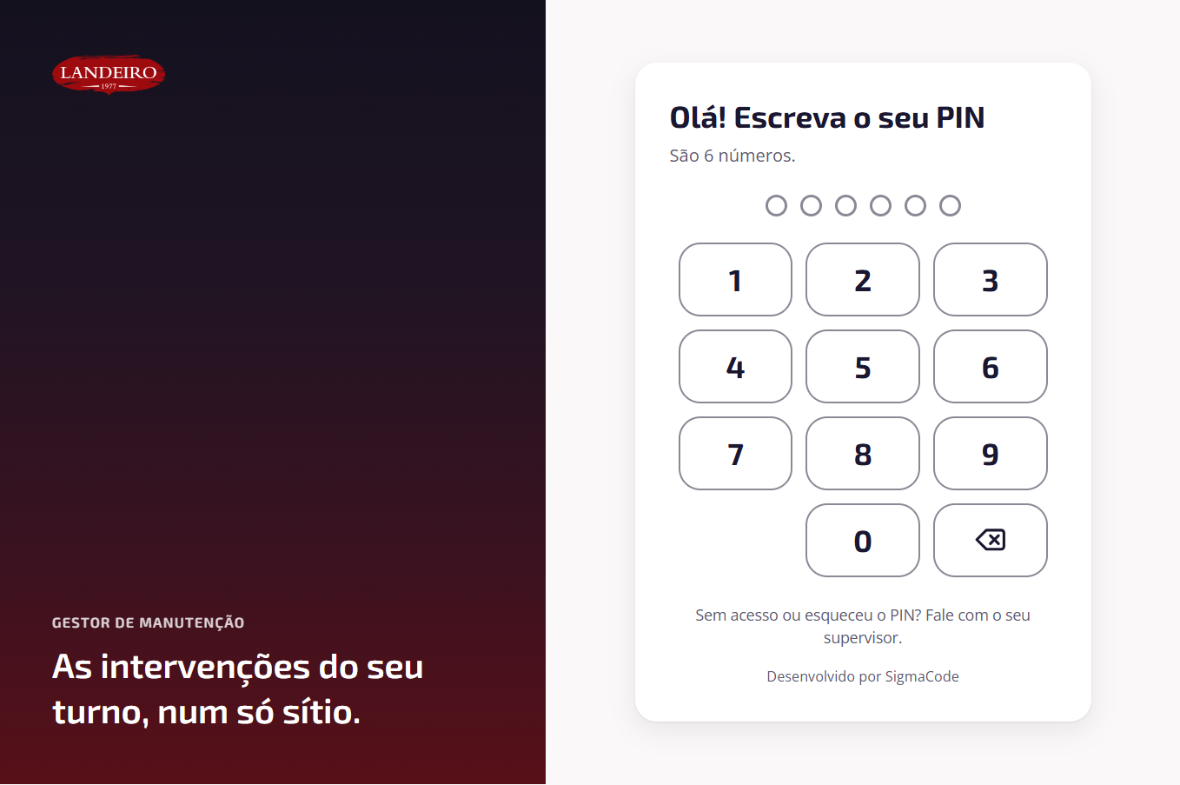
Figura 1: Ecrã de login
Passo 2. PIN errado
Um PIN que não existe é recusado com uma mensagem simples; os pontos ficam a vermelho.
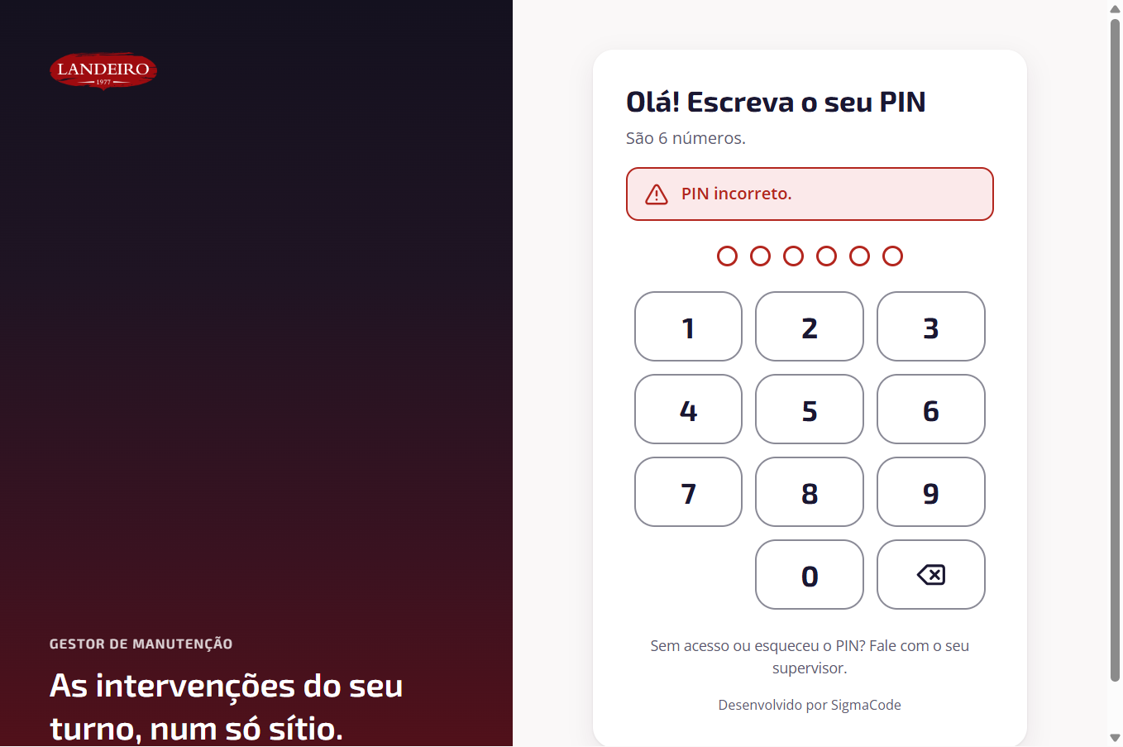
Figura 2: PIN errado
Passo 3. Limite de tentativas
Depois de muitas tentativas seguidas a mesma máquina fica uns segundos bloqueada (mensagem na app, resposta 429 na API). Aconteceu mesmo durante estes testes, logo a seguir aos 30 pedidos de teste do limite.
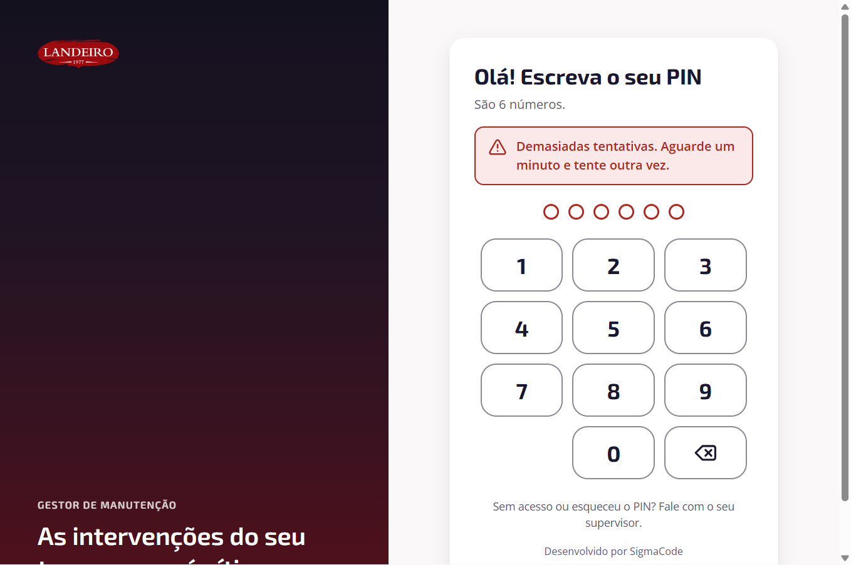
Figura 3: Limite de tentativas

Supervisor
Passo 4. Início do supervisor
Depois do PIN certo entra no modo supervisor com Planeadas, Validação e Equipa.
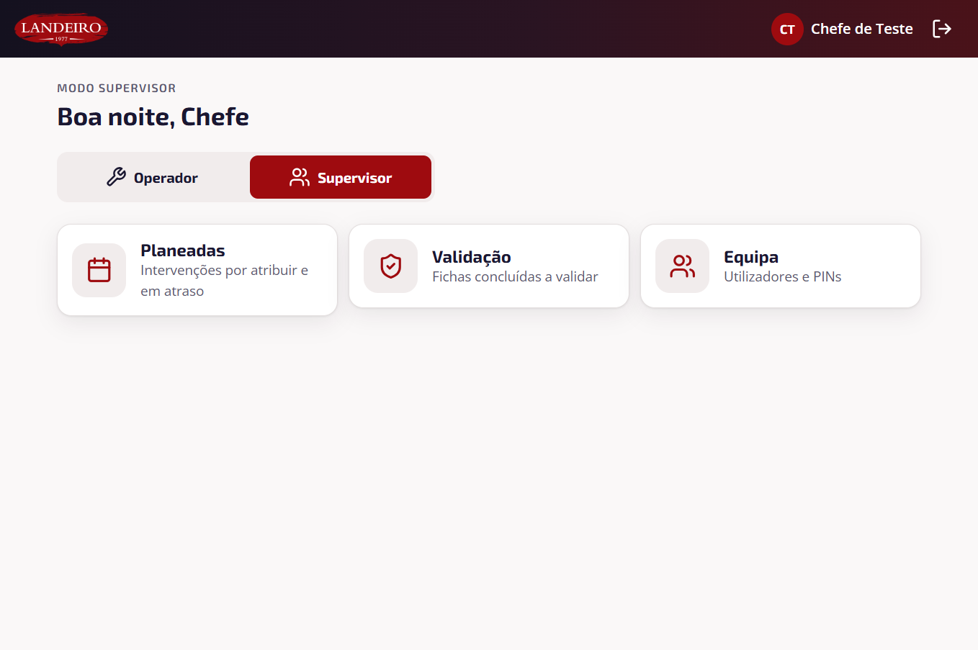
Figura 4: Início do supervisor
Passo 5. Equipa
Lista dos utilizadores guardados em u_manutil e formulário para criar um operador.
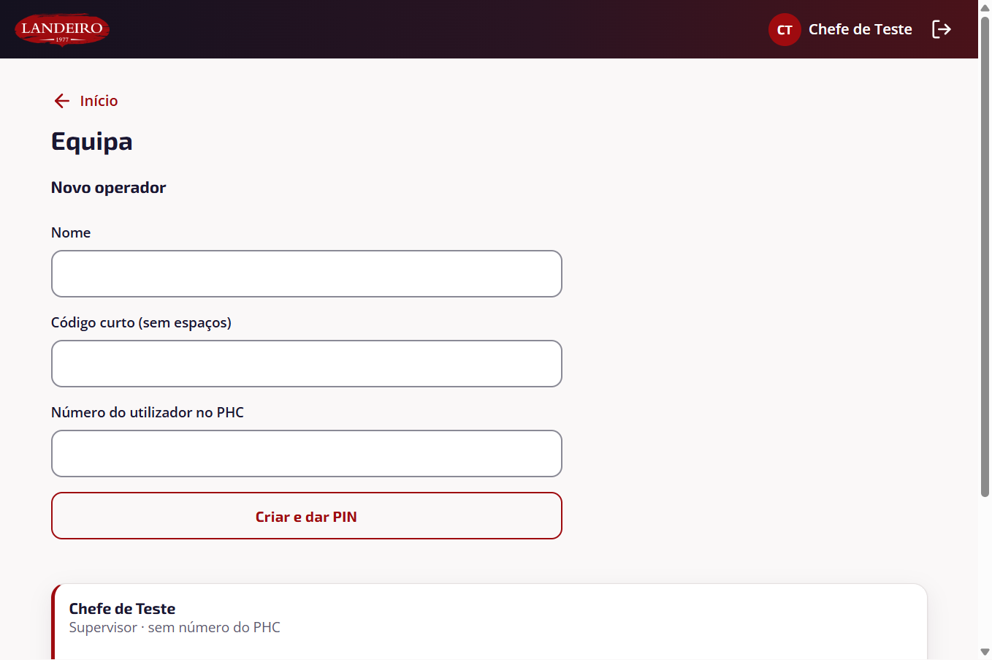
Figura 5: Equipa
Passo 6. Novo operador preenchido
Nome, código de utilizador e número de utilizador no PHC (tecno).
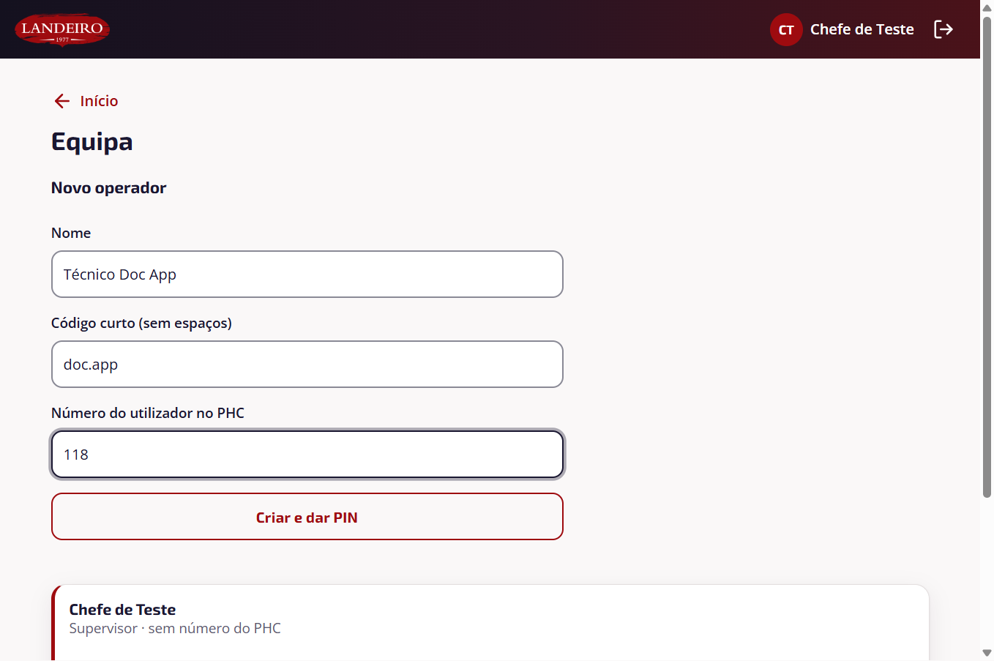
Figura 6: Novo operador preenchido
Passo 7. PIN provisório
O PIN provisório aparece uma única vez e só o supervisor o vê; a pessoa escolhe o definitivo ao entrar.
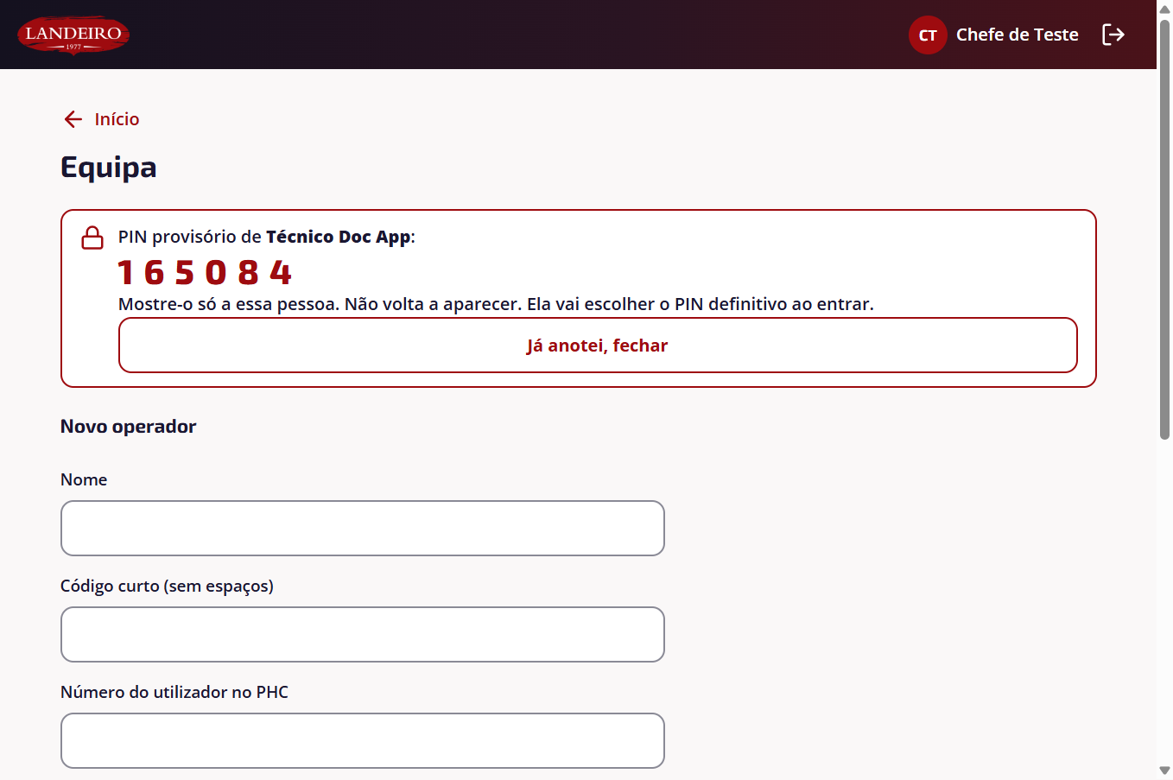
Figura 7: PIN provisório
Passo 8. Planeadas
Fichas planeadas agrupadas por zona, com a última intervenção, a data prevista e o técnico.
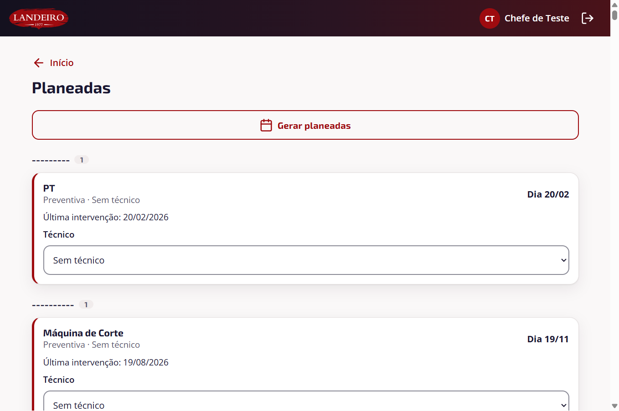
Figura 8: Planeadas
Passo 9. Atribuir a ficha ao técnico
O supervisor escolhe o técnico na ficha; o aviso confirma e a ficha fica com tecno e nome gravados.
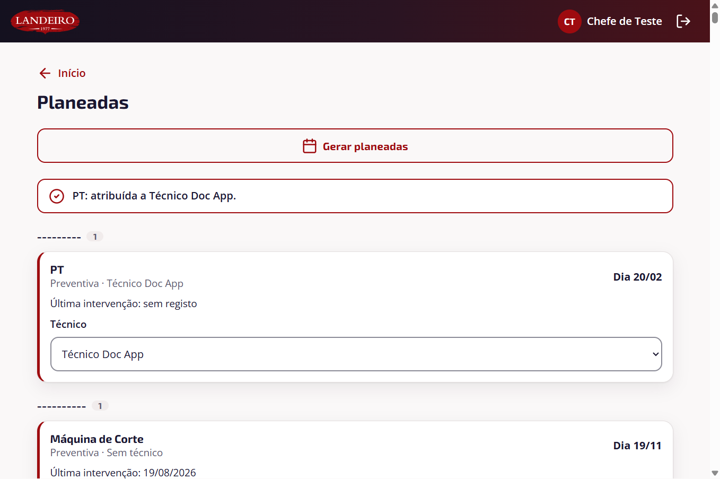
Figura 9: Atribuir a ficha ao técnico
Passo 10. Gerar planeadas
Gera as planeadas em falta segundo a periodicidade e a antecedência da configuração.
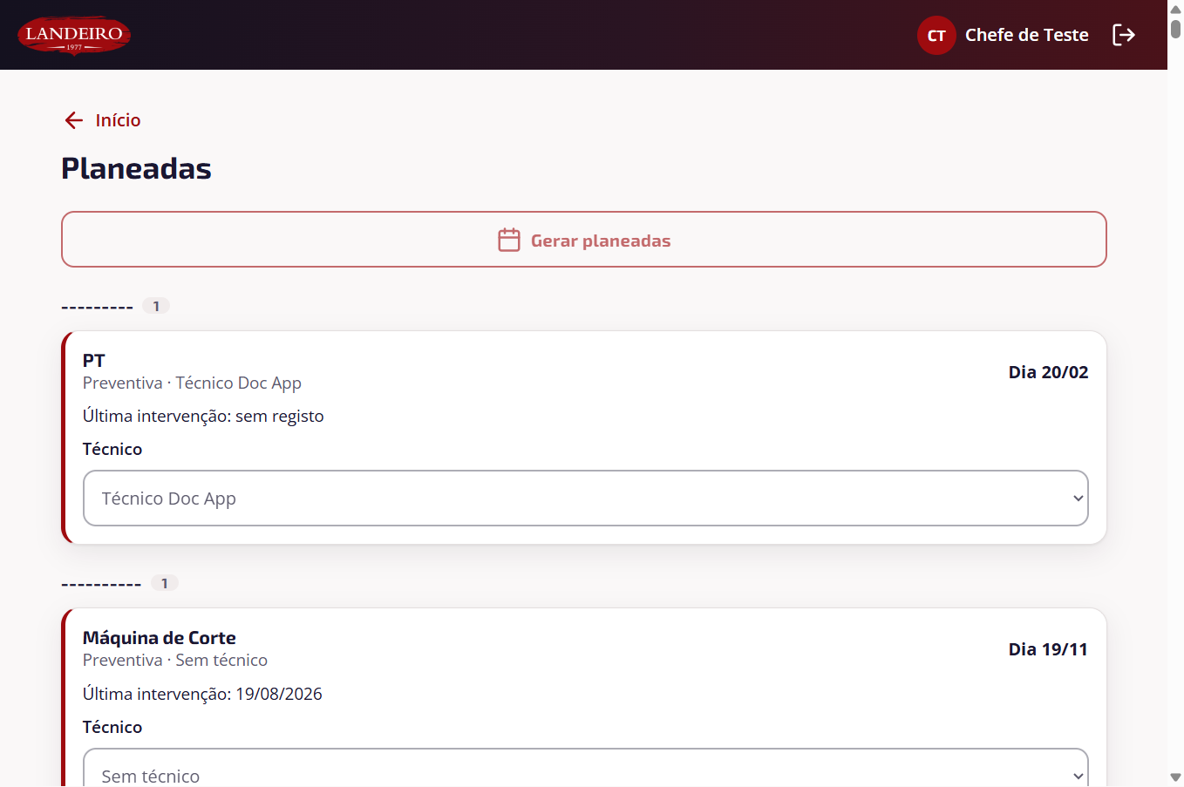
Figura 10: Gerar planeadas

Técnico
Passo 11. Primeiro acesso: escolher o PIN
O PIN provisório obriga a escolher um PIN novo antes de ver as fichas.
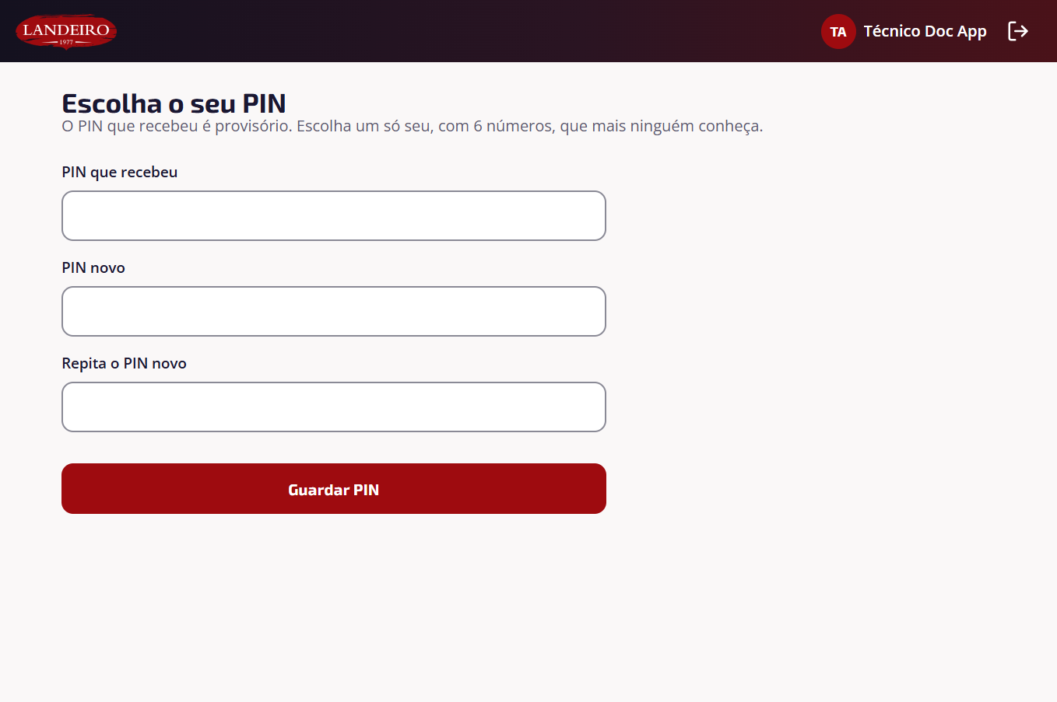
Figura 11: Primeiro acesso: escolher o PIN
Passo 12. PIN repetido diferente
Se a repetição não coincide, a app avisa e não grava.
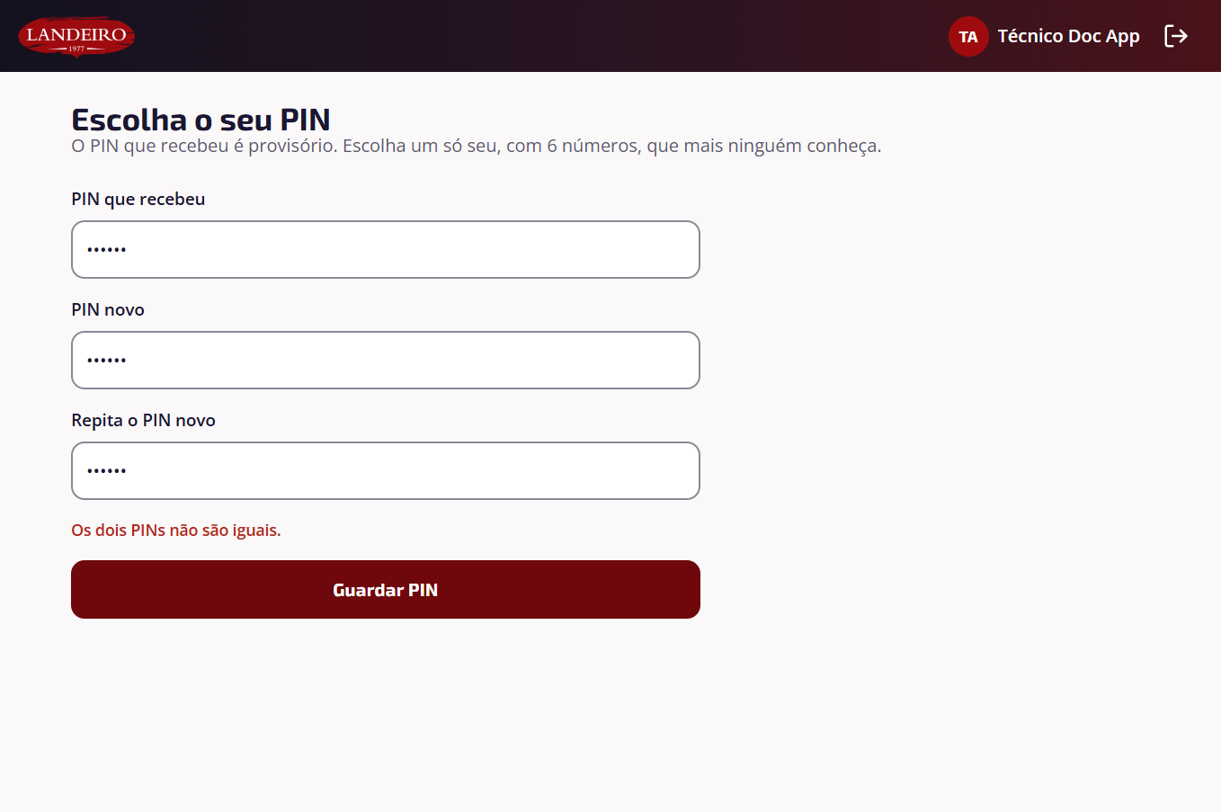
Figura 12: PIN repetido diferente
Passo 13. Início do técnico
Depois de guardar o PIN a app entra no modo operador.
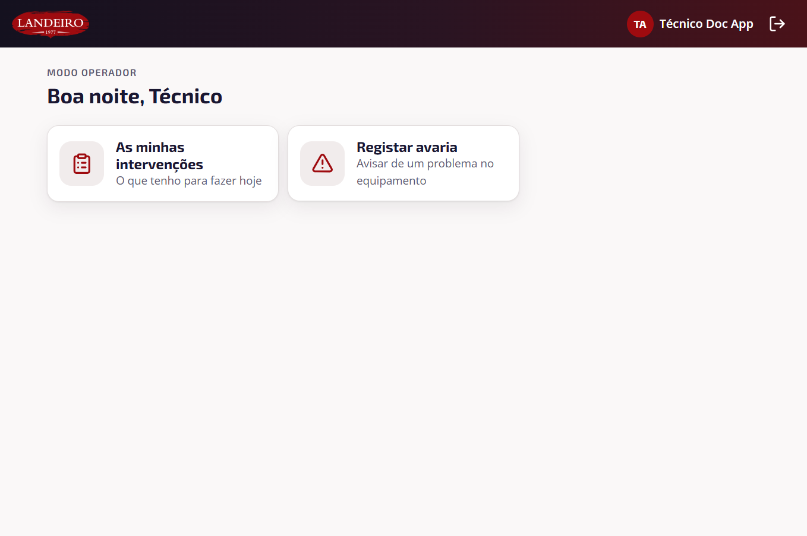
Figura 13: Início do técnico
Passo 14. As minhas intervenções
O técnico só vê as fichas atribuídas a si.
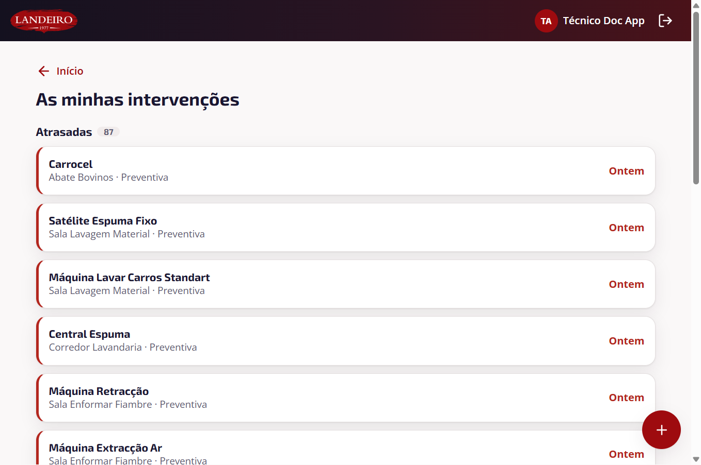
Figura 14: As minhas intervenções
Passo 15. Detalhe da ficha
Ficha planeada pronta a começar.
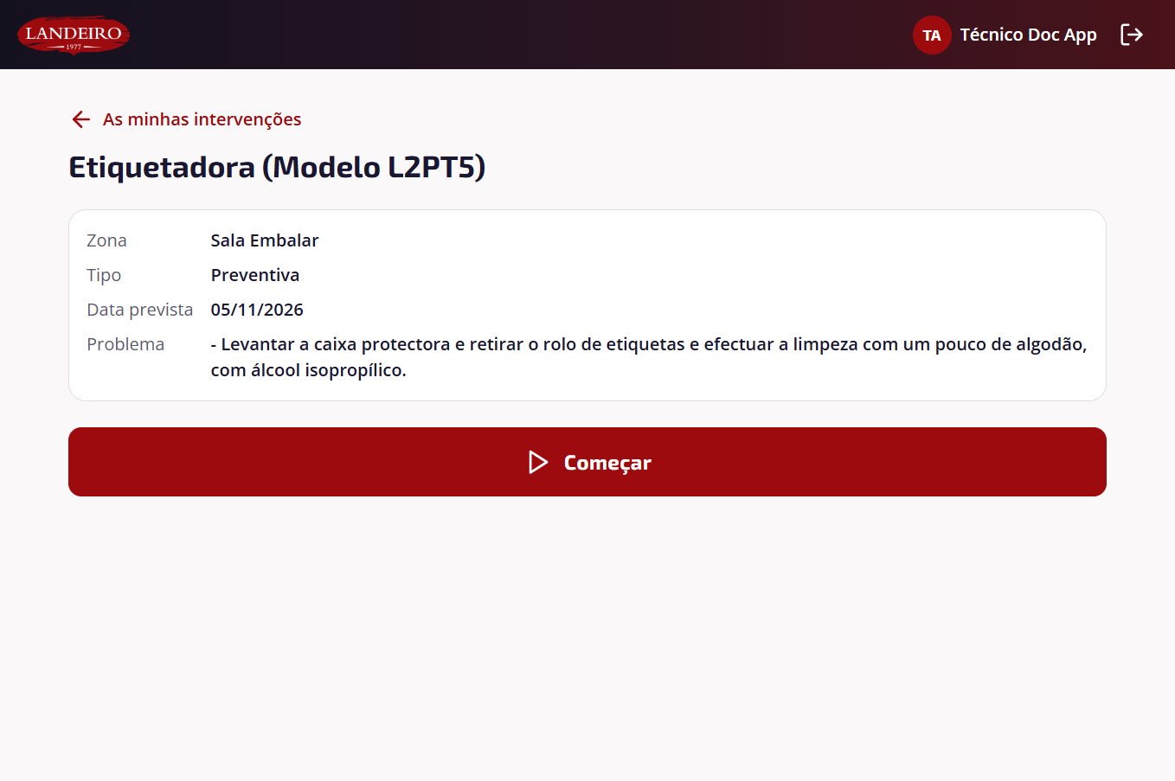
Figura 15: Detalhe da ficha
Passo 16. Ficha em curso
Depois de Começar a ficha passa a EmCurso e abre o registo do material e da conclusão.
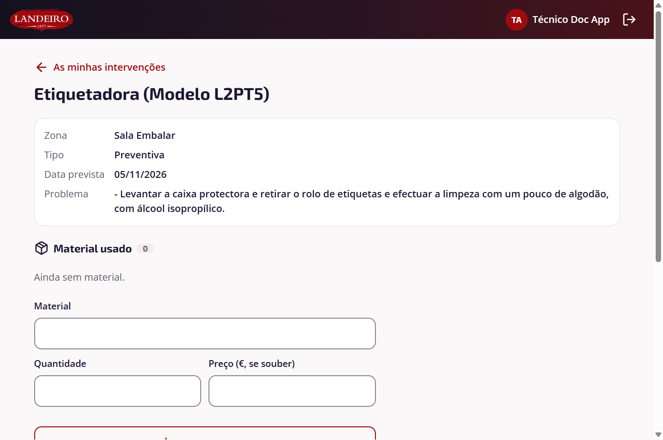
Figura 16: Ficha em curso
Passo 17. Material usado
Cada linha de material fica gravada em u_matinterv com o custo calculado.
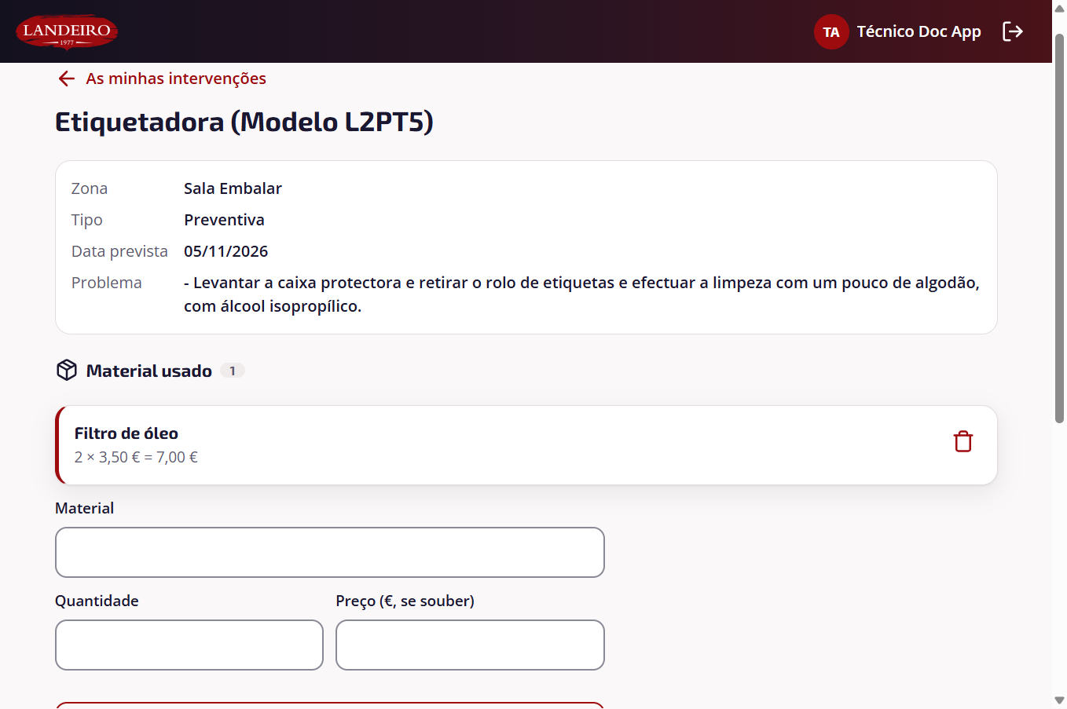
Figura 17: Material usado
Passo 18. Concluir sem texto
Sem a descrição do trabalho a app não deixa concluir.
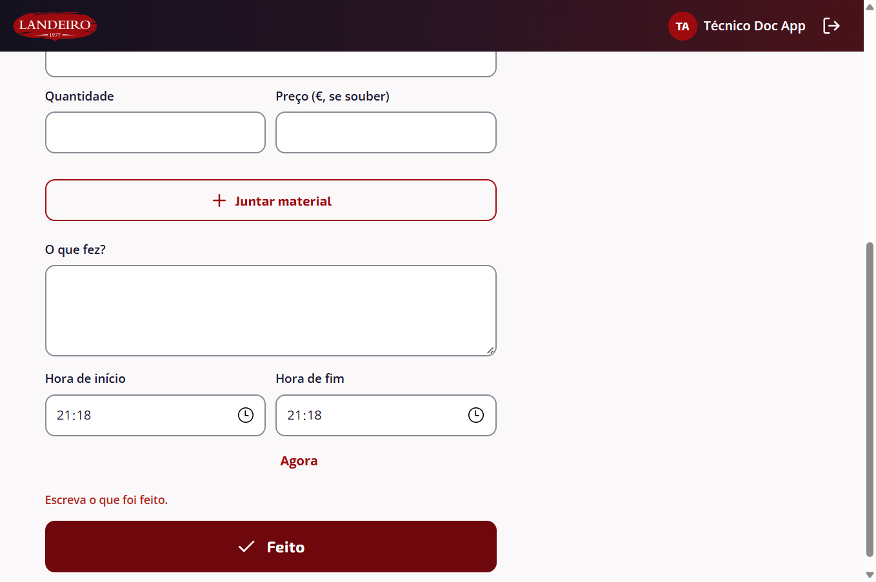
Figura 18: Concluir sem texto
Passo 19. Ficha concluída
A ficha passa a Concluida e fica à espera de validação do supervisor.
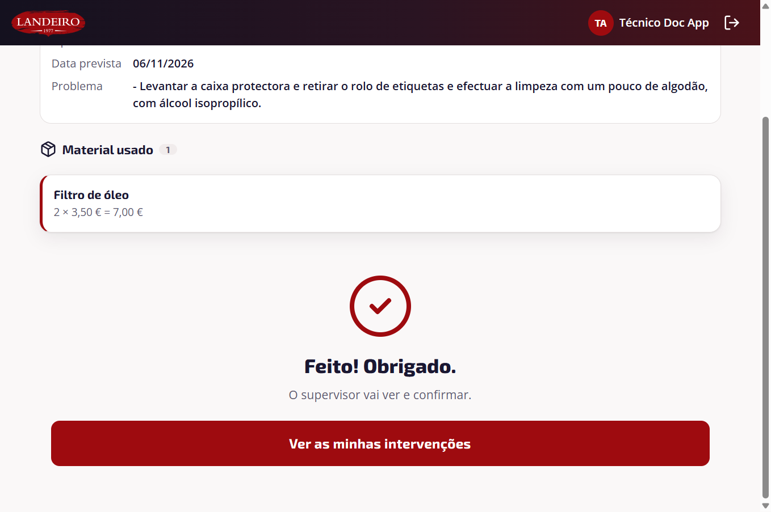
Figura 19: Ficha concluída
Passo 20. Registar avaria
Escolher o equipamento e descrever o problema.
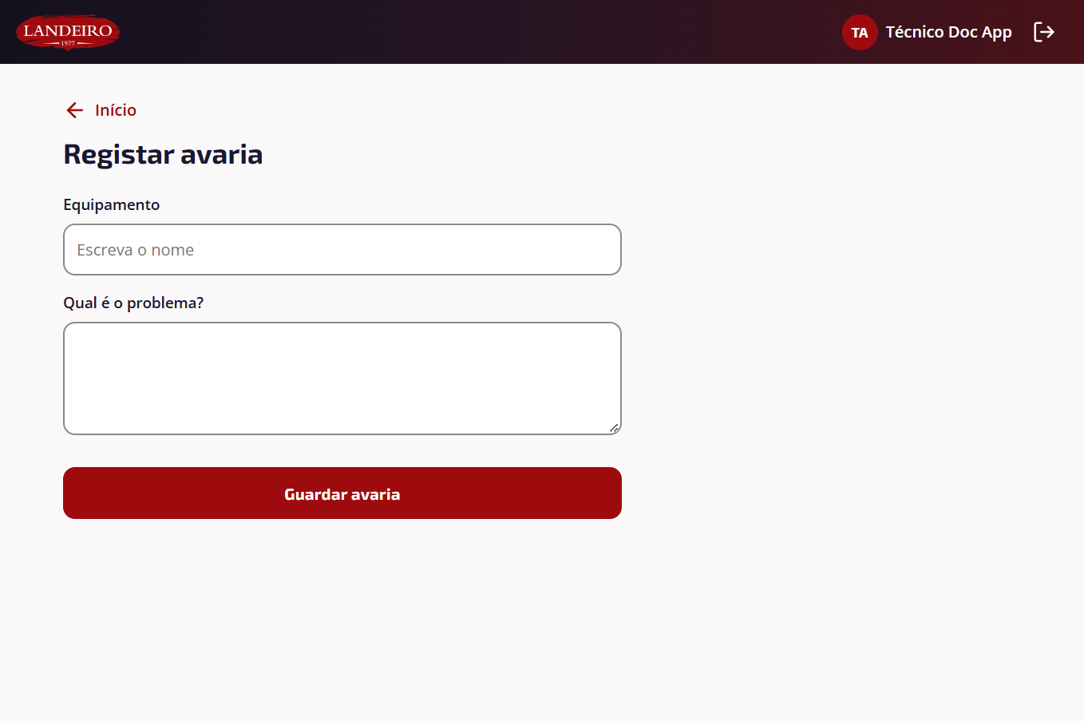
Figura 20: Registar avaria
Passo 21. Pesquisa de equipamento
A pesquisa por nome mostra o equipamento e a zona.
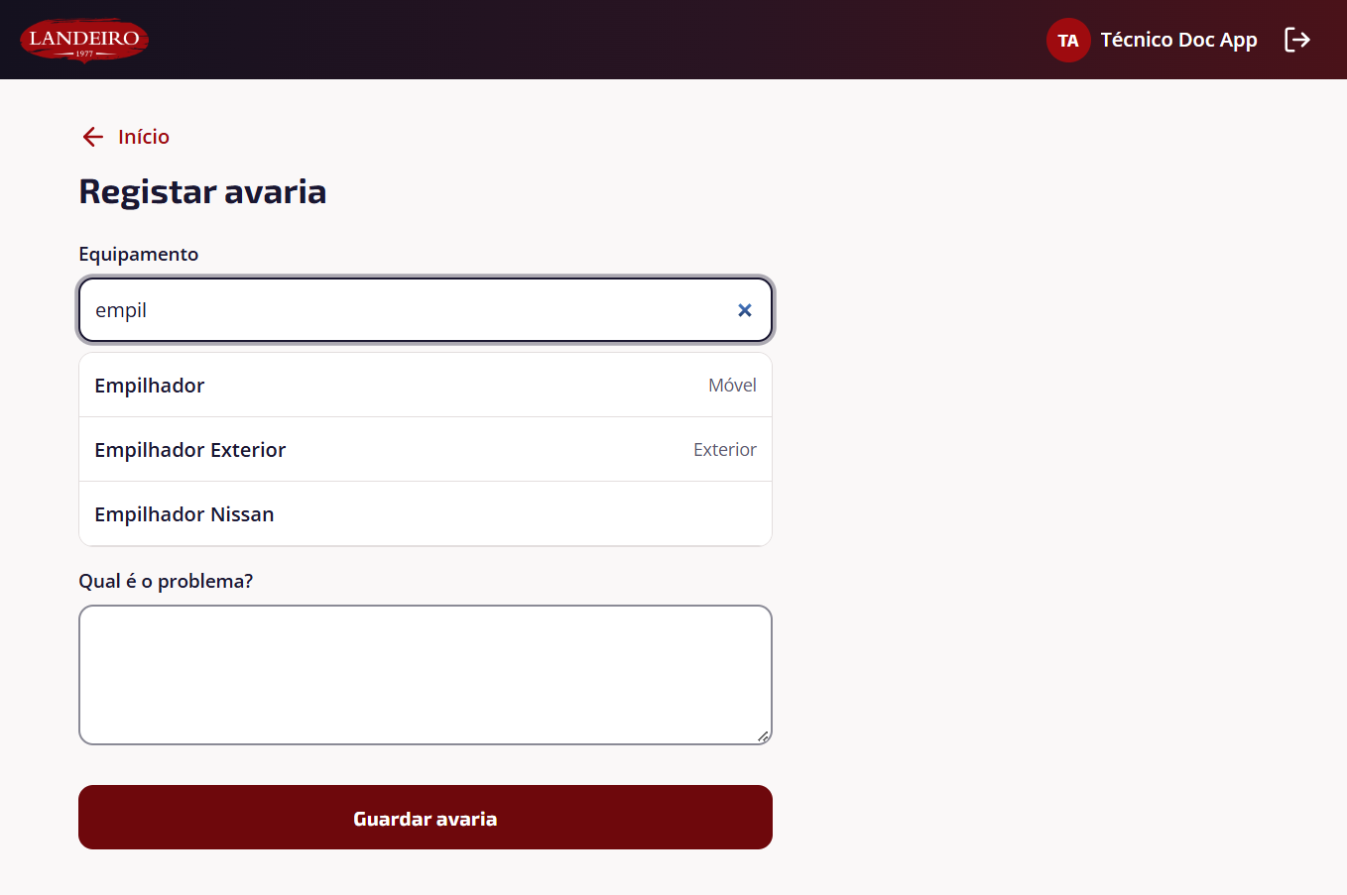
Figura 21: Pesquisa de equipamento
Passo 22. Avaria preenchida
Equipamento e descrição do problema.
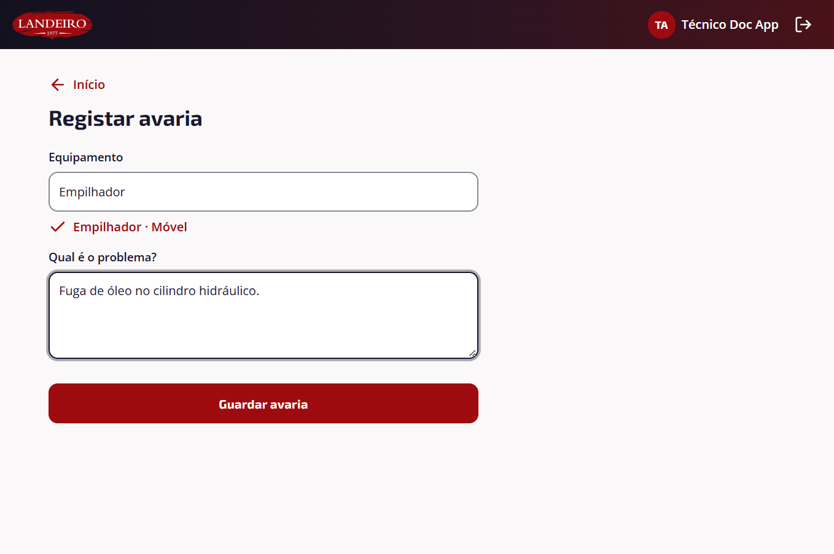
Figura 22: Avaria preenchida
Passo 23. Avaria registada
A avaria nasce já em curso, associada ao técnico.
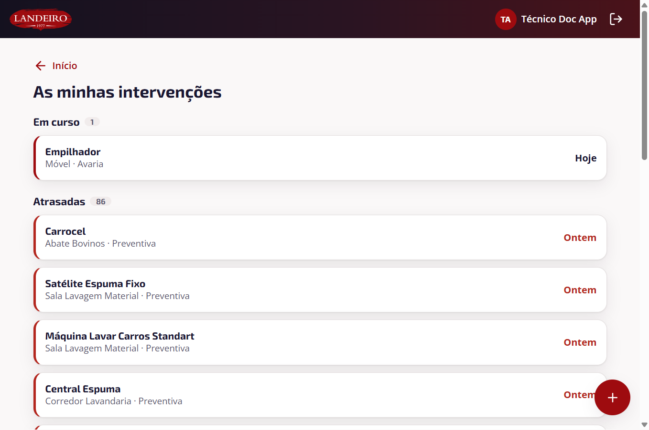
Figura 23: Avaria registada

Supervisor
Passo 24. Validação
A ficha concluída aparece com o problema, o que foi feito e as horas.
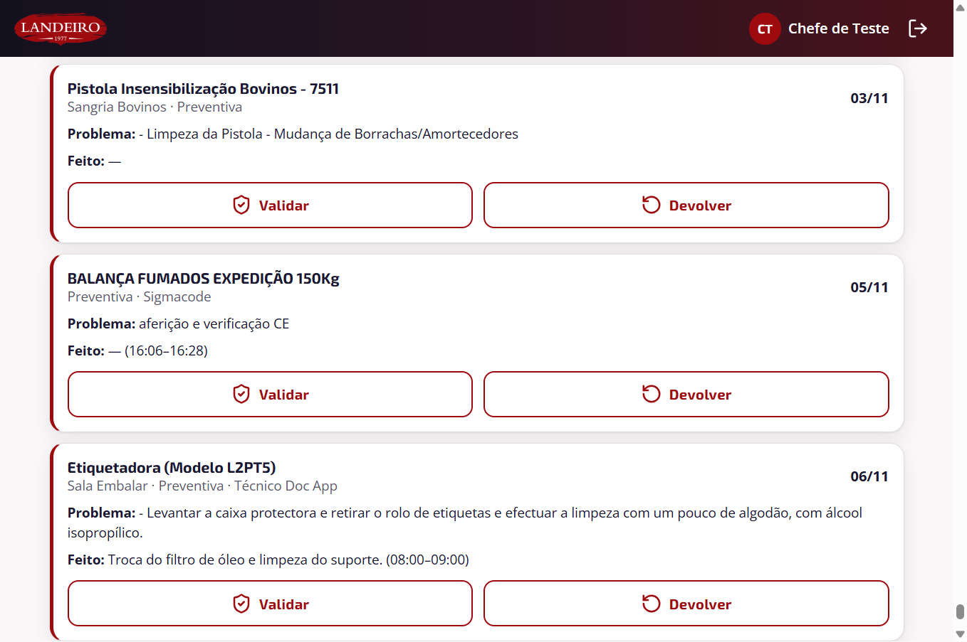
Figura 24: Validação
Passo 25. Devolver com motivo
O supervisor tem de escrever o motivo para devolver.
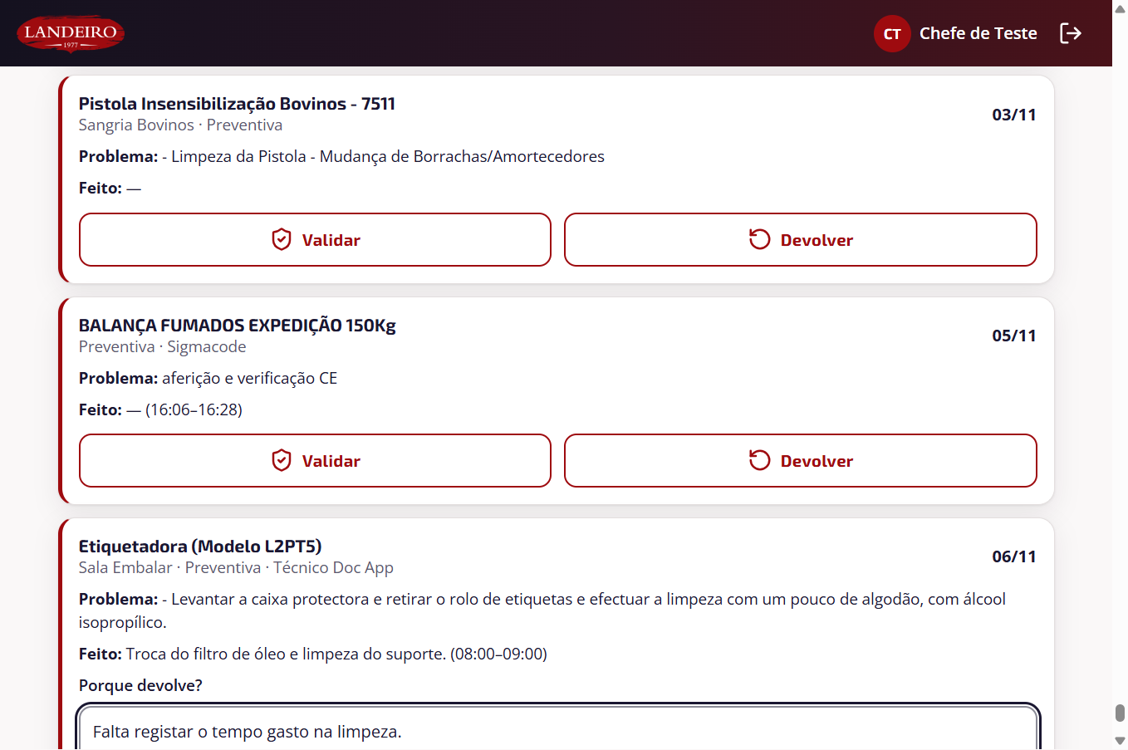
Figura 25: Devolver com motivo
Passo 26. Ficha devolvida
A ficha volta ao técnico em curso e a planeada seguinte, se existia, é retirada.
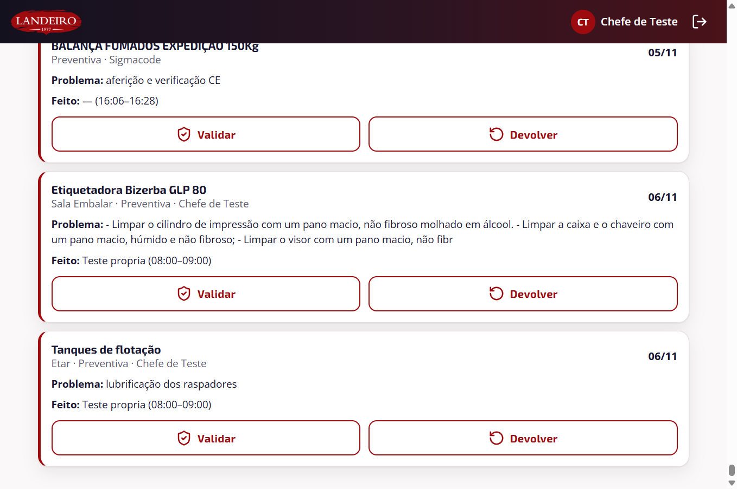
Figura 26: Ficha devolvida

Técnico
Passo 27. O técnico vê a ficha devolvida
A ficha está em curso outra vez, pronta a corrigir e concluir.
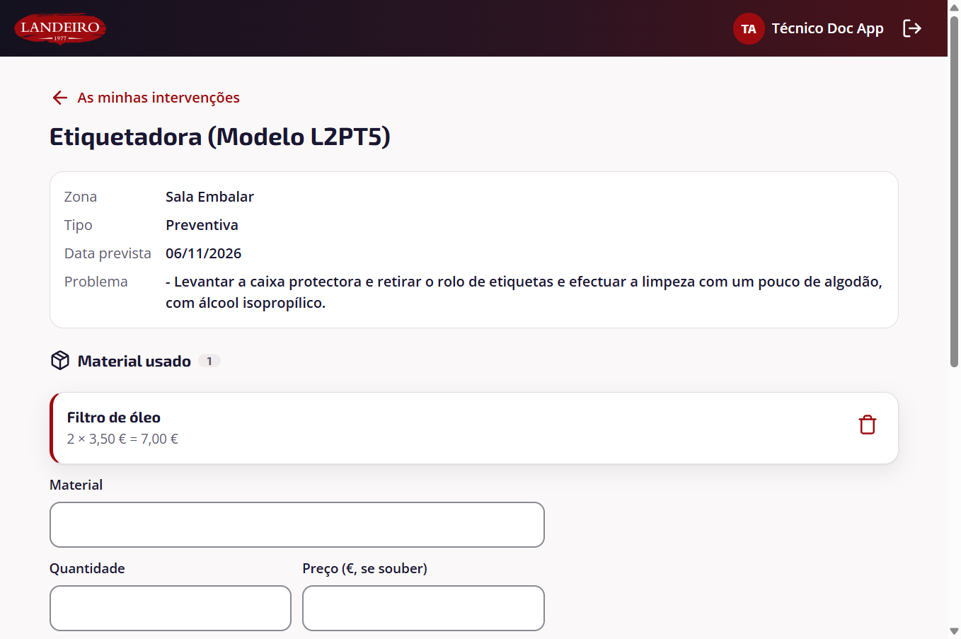
Figura 27: O técnico vê a ficha devolvida
Passo 28. Concluída outra vez
O técnico conclui de novo com as horas corretas.
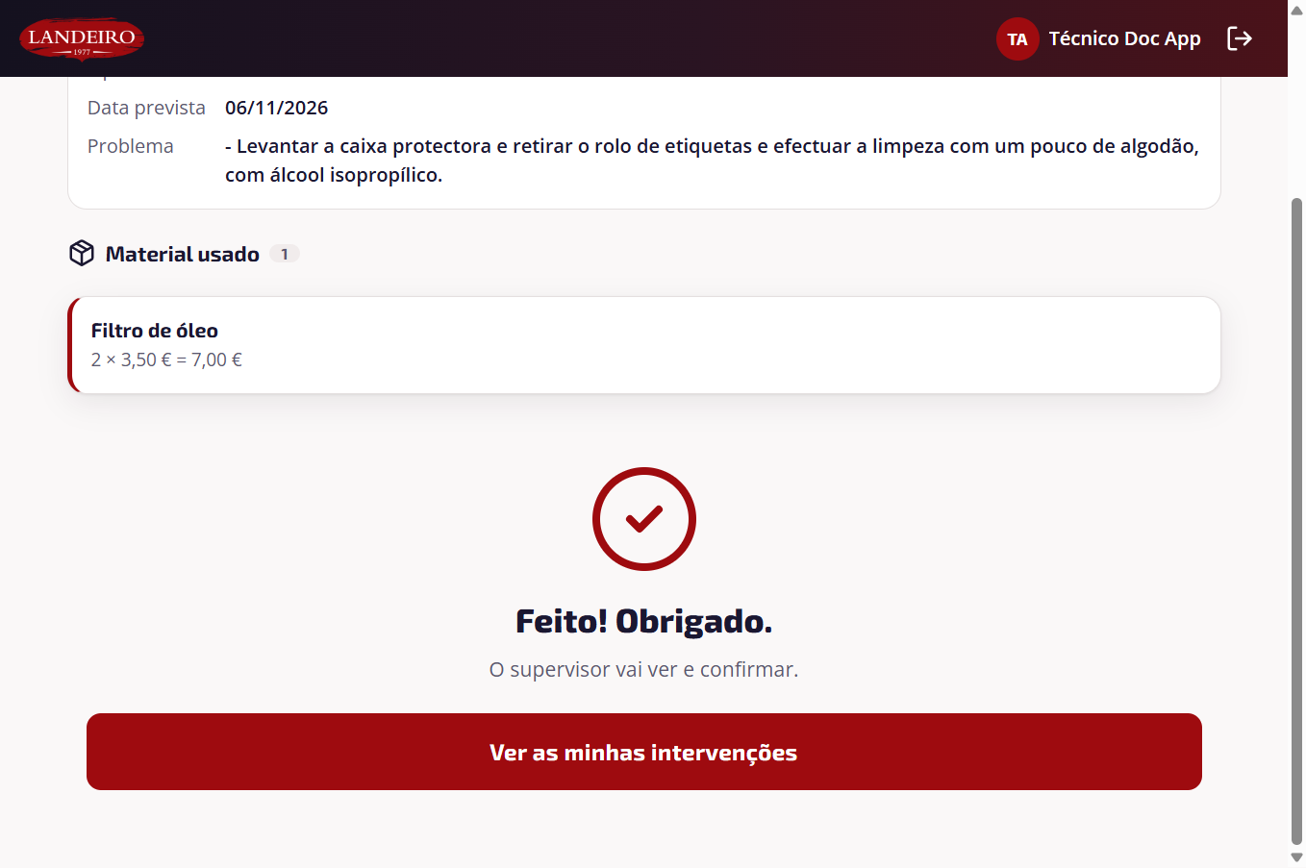
Figura 28: Concluída outra vez

Supervisor
Passo 29. Validar: pedir confirmação
A validação pede confirmação para evitar cliques por engano.
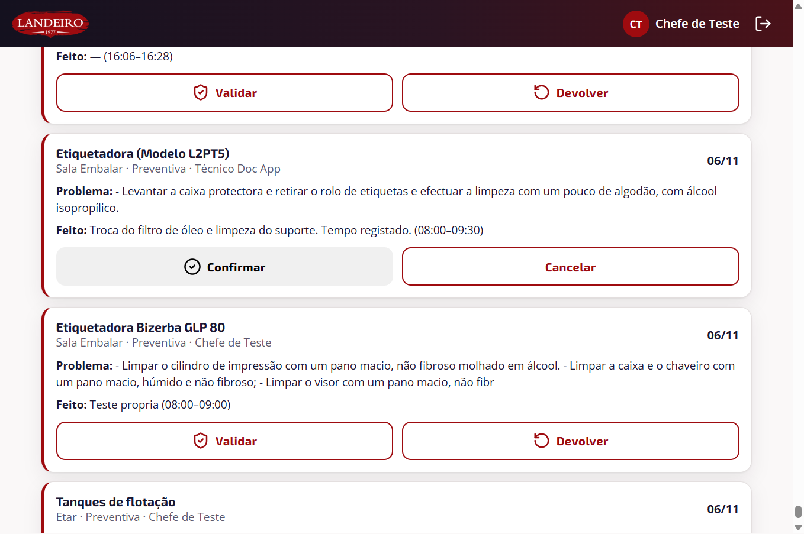
Figura 29: Validar: pedir confirmação
Passo 30. Ficha validada
A ficha passa a Validada e deixa a lista.
Figura 30: Ficha validada
Passo 31. Planeadas depois do circuito
A planeada seguinte da mesma tarefa já foi gerada, com a nova última intervenção.
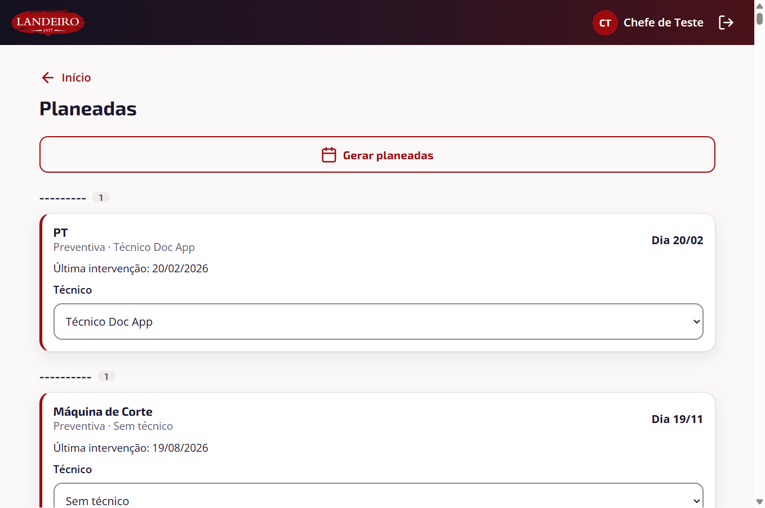
Figura 31: Planeadas depois do circuito

5. Evidência na base de dados
Consultas só de leitura à TESTES_LAND2 depois dos testes.

Ficha percorrida na aplicação (PT, 06/11/2026)
Ficha | Estado | Fechada | Técnico | Início | Fim | Resolução | Validou
3c505122 | Validada | True | Técnico Doc App | 08:00 | 09:30 | Troca do filtro de óleo e limpeza do sup | teste.chefe

Material da ficha
Material | Qtd | Preço | Custo
Filtro de óleo | 2.000 | 3.500 | 7.000000

Fichas do técnico de teste da aplicação
Ficha | Tipo | Estado | Data | Técnico
3c505122 | Preventiva | Validada | 06/11/2026 | Técnico Doc App
EF0E9BE4 | Curativa | EmCurso | 06/11/2026 | Técnico Doc App
7561f975 | Preventiva | Planeada | 20/02/2027 | Técnico Doc App

Fichas por estado na TESTES_LAND2
Estado | Fichas
(sem estado, legado) | 17725
Concluida | 242
Planeada | 213
Validada | 5
Cancelada | 3
EmCurso | 3

Utilizadores (u_manutil)
Utilizador | Nome | Tecno | Perfil | Ativo
api.tec | Tecnico API | 119 | OPERADOR | True
doc.app | Técnico Doc App | 118 | OPERADOR | True
teste.chefe | Chefe de Teste | 0 | SUPERVISOR | True

6. Limitações e por testar
- Android: ainda sem telemóvel nem emulador; falta testar a lista longa e o teclado.
- Para o telemóvel, a API tem de escutar na rede local com certificado válido para esse endereço e o ApiUrl definitivo tem de ser https.
- Regra "fora de ordem" (avancaordem): na base não há tarefas com duas planeadas ao mesmo tempo, por isso só está coberta por testes automáticos.
- Login SQL da API em produção com as permissões mínimas: ainda por definir com a Landeiro.
- Decisões da Landeiro por tomar: turnos depois da meia-noite, avaria enviada duas vezes, estado inicial da avaria e periodicidades em falta (158 tarefas sem periodicidade).
- Os testes deixaram fichas e utilizadores de teste na TESTES_LAND2 (técnicos api.tec e doc.app, fichas validadas e planeadas geradas); não afetam produção.

